***Т.Кулатов атындагы Кызыл-Кыя тоо-техникалык инновация жана экономика колледжинин ”ТО и РАТ” циклы жөнүндө кыскача маалымат****.*

*Т.Кулатов атындагы Кызыл-Кыя тоо-техникалык инновация жана экономика колледжинин структуралык түзүмүнүн”ТО и РАТ” циклы 2011-жылы директордун буйругунун негизинде “ОТН жана ТО и РАТ” кафедрасы болуп түзүлуп Арзыбеков Алимжан кафелра башчысы болуп дайындалган.Ал эми 2014-жылдын ноябрь айында “ОТН” кафедрасынан болунуп оз алдынча “ТО и РАТ” циклы аталып ,цикл башчысы кызматына - Саибов Хурматилла дайындалган. Ал эми 2020-2022 –жылына чейин Жеенбаев Ж.Т циклды башкарып туруп башка кызматка откондугуно байланыштуу* 2022-жылдын сентябрь айынан Дүйшөева Гүлкайыр Мамасалиевна жетектеп келди. Жаны 2023-жылдын сентябрь айынан ушул кунго чейин Жеенбаев Женишбек Ташполотович циклды жетектеп келет.

*Циклдын максаты – квалификациялуу бир багыттагы: , “Автомобилдерди техникалык жактан тейлоо жана ондоо”, адистиктери боюнча техниктерди даярдоо.*

*Азыркы мезгилде жол коопсуздугун уюштуруу негизги маселелердин бири болуп калууда. Ошондой эле автоунааларды ондоо жана башкаруу бардык тармактарда, башкача айтканда өндүрүштүк ишканаларда жана дагы кундолук турмушта ото чон мааниге ээ. Ошол себептен ушул адистиктер боюнча адистерди даярдоо актуалдуу болуп эсептелет.*

*“ТО и РАТ” циклинде “Автомобилдерди техникалык жактан тейлоо жана ондоо”, адистиктери боюнча техниктерди даярдалат жана бүтүрүүчү цикл болуп эсептелет. АУТТжО кесии ачылгандан бери 315 адистерди даярдап чыгарып ,алар Кыргызстандын булун бурчунда эмгектенип жатышат. Азыркы мезгилде циклда кундузгу окуу бөлүмүнүн 41 студент бюджет болумундо 71 студент контракт болумундо ,кундузгү бөлүмүндө жалпы* ***112*** *студент, сырттан окуу бөлүмүндө 15 студент билим алышат.*

***“ТО и РАТ” циклинын кадрдык курамы***

|  |  |  |  |  |  |  |  |
| --- | --- | --- | --- | --- | --- | --- | --- |
| № | Ф.А.А. | Ээлеген  кызматы | Туулган  жылы | Адистиги  ЖОЖду качан,  кайда бүтүргон. | Стаж | циклдагы | Жашаган жери |
| 1. | Жеенбаев Ж.Т | Цикл башчысы | 13.05.66 | Ошту 1992,инженер-механик | 35 | 10 | Кызылкыя ш  Карла Маркса 18/1 |
| 2. | Арзыбеков А.А. | Мугалим | 05.11.55 | Скрябин КАЧИ механик | 47 | 13 | Мамидинова №16 |
| 3. | Мурзаханов М.К. | Мугалим | 25.09.58 | ФППИ,1987  Инж.эксп АТ | 47 | 10 | Кызылкыя ш.  Кольцевая №18 |
| 4. | Дуйшеева Г.М. | Мугалим. | 02.03.76 | ОшТУ,1998  Инж. механик ОПУТ | 25 | 7 | Кызылкыя ш.  Маяковский к 30-1 |
| 5. | Саибов Х.Р | Мугалим | 11.05.57 | ЛГПИ С.М.Кирова  Инж. мех. | 44 | 13 | Уч-Коргон айылы |

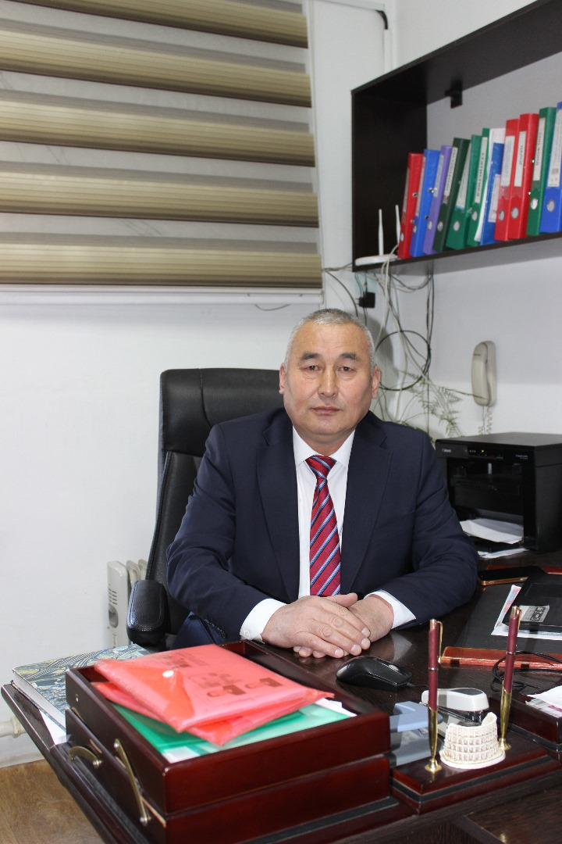

Жеенбаев Жеңишбек Ташполотович- цикл башчысы



***Дүйшөева Гүлкайыр Мамасалиевна-окутуучу***



***Мурзаханов Муратали Кудайбердиевич-окутуучу***



***Арзыбеков Алимжан-окутуучу***

***Материалдык –техникалык базасы.***

*“ТО и РАТ” циклинде 6 каана бар алардын жалпы аянты 120м2 түзөт. Кааналарда сабак өтүү үчүн бардык шарттар бар, ошондой эле лабораториялык сабактарды өткөрүү үчүн бардык жабдыктар бар, компьютер интерактивдик тактайча.Интернет желесине туташтырылган. Ар бир аудиторияда сабак өтүүгө тиешелүү болгон көргөзмө куралдар, планшеттер илинген. Аудиториялардын жасалгасы бардык талапка жооп берет.Ар бир каанада видеокөзөмөл орнотулган.*

|  |  |  |  |
| --- | --- | --- | --- |
| № | Окутуучулардын ААФ | Каананын№ | Кааналардын аталышы |
|  | Жеенбаев Ж.Т. | 2 | Жол эрежелерин жана коопсуздугун уйротуу каанасы |
| 2 | Дүйшөева Г.М | 8 | Техникалык коопсуздук каанасы |
| 3 | Мурзаханов М | 10 | Автоунааны башкаруу каанасы (тренажер) |
| 4 | Арзыбеков А | 4/107 | Унаанын тузулушу каанасы |

**Лабораториялык жана практикалык кааналар.**

1.Автоунаанын тузулушун жана тейлөөнү уйротуу каанасы

2. Автоунаалардын электр жабдыктарын тейлоо лабораториясы

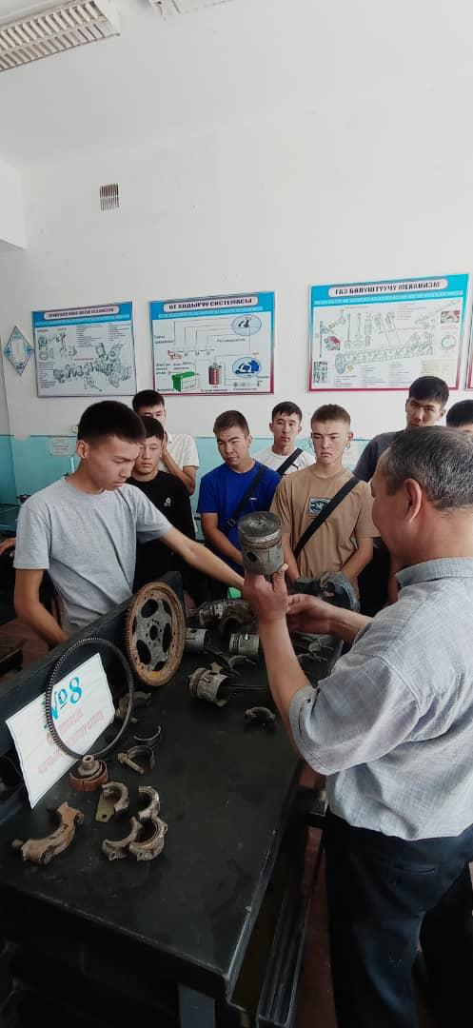

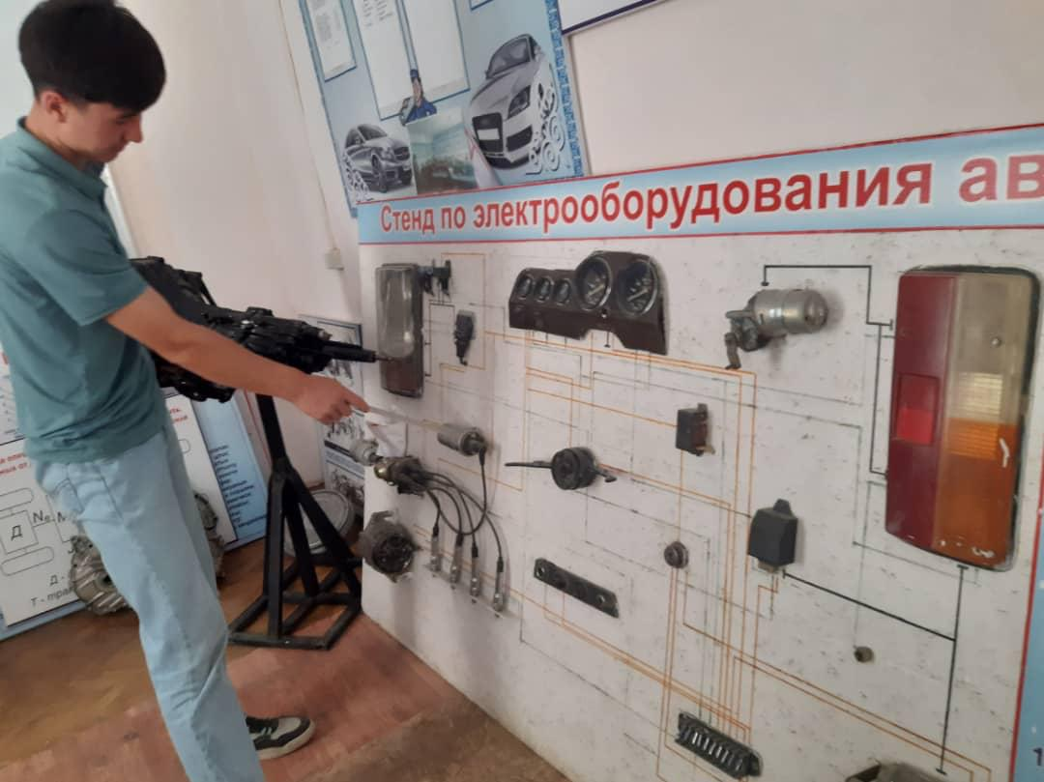

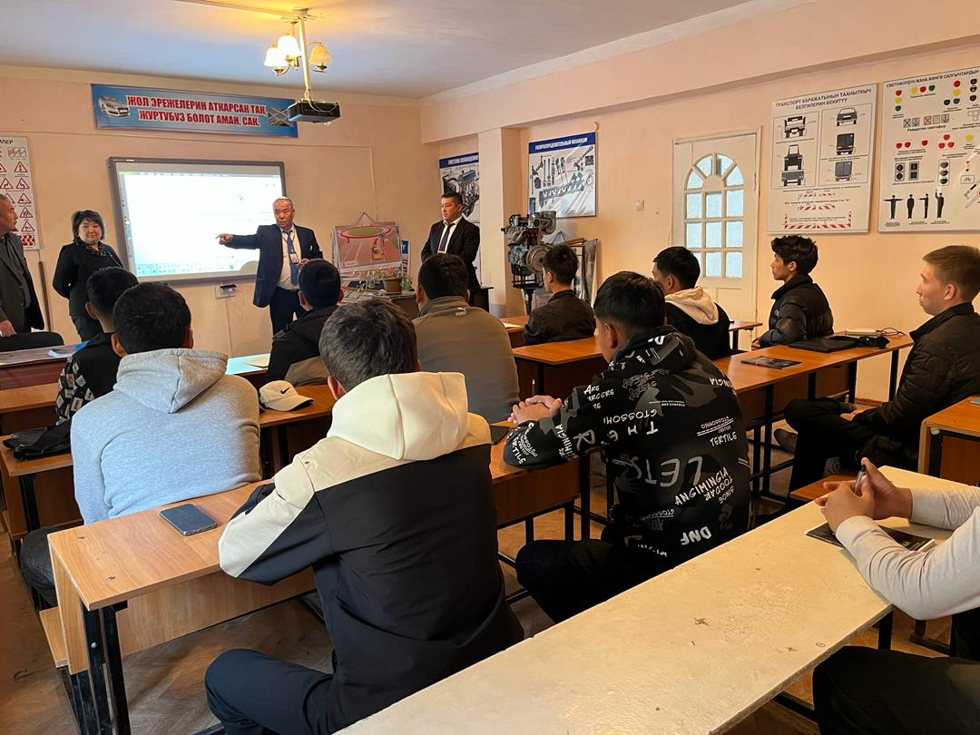

**Адистиги: Автомобилдерди техникалык тейлөө жана оңдоо**

**Адисттин (бүтүрүүчүнүн) квалификациясы: – техник**.

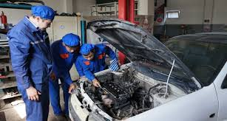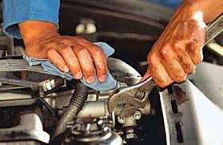

9-класстын базасында окуу мөөнөтү – 2 жыл 10 ай

11-класстын базасында окуу мөөнөтү – 1 жыл 10 ай

Азыркы дүйнөдө унаалардын жана транспорт каражаттарынын ролу жөнүндө көп айтылат. Заманбап адам коммуникаторсуз жана транспорт каражатысыз иштей албайт. «Автотранспорт каражаттарын тейлөө жана оңдоо» адистигинин бүтүрүүчүсү автотранспортту билгичтик менен башкара билбестен, техникалык тейлөөнүн жана оңдоонун технологиялык процесстерин да уюштура алат.

Окуу процессинин жүрүшүндө студент өзүнүн келечектеги карьерасында эмгек рыногунда атаандаштык артыкчылыкка ээ болууга мүмкүндүк берүүчү компетенцияларды өздөштүрөт.

Бүтүрүүчүлөрдүн кесиптик ишинин чөйрөсү: автотранспортту техникалык тейлөө жана оңдоо боюнча иштерди уюштуруу жана жүргүзүү, баштапкы эмгек жамааттарынын ишин уюштуруу.

Бүтүрүүчүлөрдүн кесиптик ишинин объекттери болуп төмөнкүлөр саналат:

• автотранспорт каражаттары;

• техникалык документтер;

• транспорт каражаттарын тейлөө жана оңдоо үчүн технологиялык жабдуулар;

• баштапкы эмгек коллективдери.

Техник төмөнкү иш-чараларга даярдайт:

• Автоунааларды техникалык тейлөө жана оңдоо.

• аткаруучулар тобунун ишмердүүлүгүн уюштуруу.

Бир же бир нече жумушчу кесипте, кызматтык кызматтарда иштерди аткаруу.

Бүтүрүүчү төмөнкүлөрдү жасай алат:

• транспорт каражаттарын техникалык көзөмөлгө алуу;

• өндүрүштүк иштин натыйжалуулугун баалоо;

• кесиптик маселелерди чечүү үчүн керектүү маалыматты өз алдынча издөө;

• өндүрүш жериндеги эмгекти коргоонун абалын талдоо жана баалоо;

минималдуу бош жүрүү жана максималдуу өндүрүмдүүлүк менен автомобиль ташууну уюштуруу;

• эксплуатация шарттарына жараша транспорт каражаттарынын эскирүү деңгээлин болжолдоо;

• агрегаттардын, тетиктердин, системалардын гидравликалык жана пневматикалык кыймылдаткычтарынын жөнөкөй схемаларын түзүү;

• белгиленген көрсөткүчтөрдү колдонуу менен ар кандай маркадагы автомобилдердин гидравликалык жана пневматикалык жетектерин конструкциялоонун натыйжалуулугун, ишенимдүүлүгүн жана жөнөкөйлүгүн баалоо;

• жеке менчик ээлеринин жеңил автомобилдерин агымдык тейлөөнү жүргүзүүгө;

•транспорт каражаттарын техникалык контролдоо (техникалык диагностика) учурунда диагностикалык жабдууларды жана приборлорду тандоо жана колдонуу.

«Автотранспорт каражаттарын тейлөө жана оңдоо» адистиги төмөнкү дисциплиналардын блокторун үйрөнүүнү камтыйт:

. Унаа аппараты.

• Автомобилдердин электр жабдуулары.

• Автомобилдерди иштетүүчү материалдар.

. Автоунааны тейлөө.

. Унаа оңдоо.

• Техникалык механика.

• Инженердик графика.

• Процесстерди жана инструменттерди калыптандыруу жана башкалар

Студенттер Кызыл Кыя шаарындагы техникалык тейлөө станциясында жана ОКУУ ЖАЙЫБЫЗДА практикадан өтүшөт.

Техниктин негизги ишмердүүлүгү:

• өндүрүштүк-технологиялык – транспорттук каражаттарды техникалык тейлөө жана оңдоо, өндүрүштө технологиялык тартиптин сакталышын көзөмөлдөө; материалдардын жана жабдуулардын натыйжалуу пайдаланылышына контролдук кылуу.

• уюштуруучулук жана башкаруучулук – аткаруучулар тобунун ишин уюштуруу; өндүрүштүк иштерди пландаштыруу жана уюштуруу;

өндүрүштүк иштин экономикалык натыйжалуулугун баалоо; чогултуу, иштеп чыгуу жана топтоо - башкаруу чечимдерин ишке ашыруу үчүн заманбап техникалык каражаттарды - маалыматтын технологиялык, техникалык, экономикалык жана башка түрлөрүн колдонуу; өндүрүштүк жерде эмгек коопсуздугун камсыз кылуу;

• конструктордук жана технологиялык – тетиктерди оңдоонун технологиялык процесстерин иштеп чыгуу, транспорт каражаттарынын модификацияларын тейлөө, оңдоо жана модернизациялоо боюнча технологиялык документтерди иштеп чыгуу.

Жумушка орношуу мүмкүнчүлүгү: бул адистиктин бүтүрүүчүлөрү автотранспорт жана авто оңдоо ишканаларында дайыма суроо-талапка ээ.

Бүтүрүүчүнүн үзгүлтүксүз билим алуу мүмкүнчүлүгү: «Автотранспорт каражаттарын тейлөө жана оңдоо» адистиги боюнча орто кесиптик билим берүүнүн негизги кесиптик билим берүү программасын өздөштүргөн бүтүрүүчү даярдалат.

орто кесиптик билим берүүнүн негизги кесиптик билим берүү программасын тереңдетилген деңгээлде өздөштүрүү;

• жогорку кесиптик билим берүүнүн негизги кесиптик билим берүү программасын өздөштүрүү;

• «Автотранспорт каражаттарын тейлөө жана оңдоо» адистиги боюнча жогорку кесиптик билим берүүнүн негизги кесиптик билим берүү программасын кыскартылган мөөнөттө өздөштүрүү.